Notitie –ezelkaart

Benodigdheden:
- kaartkarton 12cm x 12cm
- kaartkarton 12cm x 26cm
- kaartkarton 29,5cm x 3cm
- kaartkarton 5,8cm x 9,3cm
- designpapier 11cm x 11cm
- designpapier 11cm x 11cm
- designpapier 1cm x 3,5cm x 2
- designpapier 1cm x 9cm
- designpapier 1cm x 5,5cm x 2
- notitieblaadjes 9cm x 5,5cm
- lijm
- afbeelding
- versiering

Werkwijze:

- Neem het kaartkarton van 12cm x 26cm. Ril en vouw het op 6cm, op 12cm en 14cm.
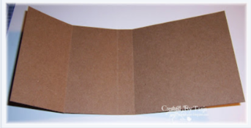

Neem de dunne strook papier, ril en vouw deze in de lengte op 1,5cm (in de helft). In de andere richting ril en vouw je op 4cm, 10cm, 19,5cm en 25,5cm. Knip bij iedere vouw een driehoekje weg.
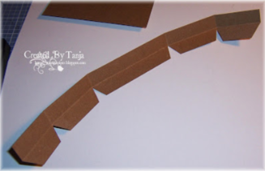

- Versier deze strook met het designpapier van de juiste maat. Aan de buitenzijden moet je nog een driehoekje wegknippen, ook uit het designpapier.
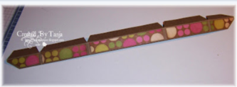

- Vouw deze strook nu zo dat er van voor een opening ontstaat en plak de hoekjes al op elkaar vast.
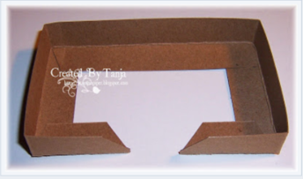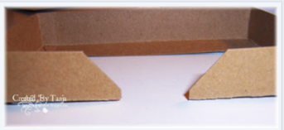

- Plak op de niet geplooide kant van de “kaart” het designpapier van 11cm x 11cm. Daarop plak je dan je “bakje” voor de notitiebriefjes.
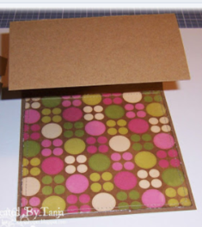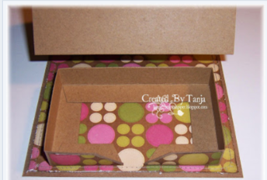

- Plak het stuk kaartkarton van 9,3cm x 5,8cm in het “bakje”.
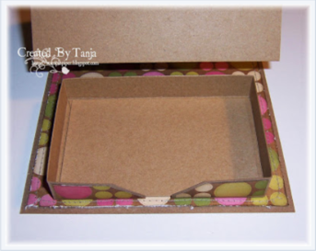

- Leg de notitieblaadjes in het “bakje”. Versier het kaartkarton van 12cm x 12cm, met het designpapier van 11cm x 11cm en met de afbeelding en versiering naar keuze. Plak het vast op het onderste deel van de “bakjeskaart”. Zodat je hem kan openzetten, maar ook weer dicht kan leggen.
- Dit is dan het resultaat:

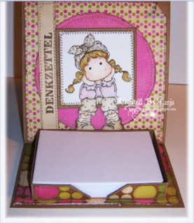
vooraanzicht

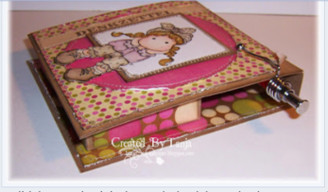
zijaanzicht dicht

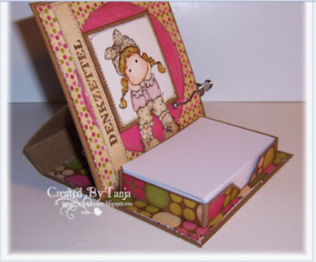
zijaanzicht open

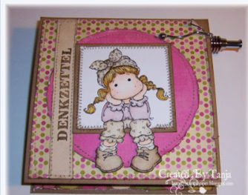
bovenaanzicht dicht

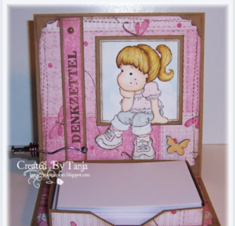

ander voorbeeld

